Kopieren/Sichern von Daten im Homeverzeichnis von zuhause
Es gibt mehrere Varianten, Zugriff auf deine Daten des Homeverzeichnisses zu bekommen. Zwei stellen wir hier exemplarisch vor.

Zugriff mittels WinSCP
Das Programm WinSCP downloaden, z.B. von http://winscp.net/eng/docs/lang:de Hier gibt es verschiedenen Versionen, ein „Installation package“, was wie der Name schon sagt auf dem PC installiert werden muss. Für die Datensicherung des Homeverzeichnisses reicht aber auch die „Standalone application“ aus, die ohne vorherige Installation gestartet werden kann indem du auf die heruntergeladene Datei doppelklickst.
Achtung MAC-User! Für Apple-Rechner gibt es auch ein sehr gutes und kostenloses FTP-Programm namens Cyberduck. Die Oberfläche ist zunächst ähnlich wie WinSCP. Alle Daten dieser Anleitung kannst du analog bei Cyberduck eintragen.

2.Anwendung
Nach dem Starten von WinSCP öffnet sich folgendes Fenster:
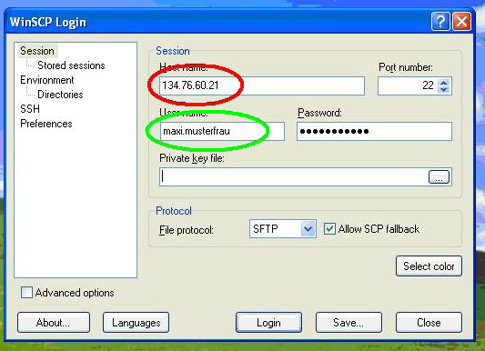
Roter Kreis: Als Hostname ist die IP-Adresse des Servers eingetragen, hier trägst du also 134.76.60.21 oder s1.stud.uni-goettingen.de ein.
Grüner Kreis: Hier trägst du im Username dein Login vorname.nachname ein und rechts dein Passwort.
Anschließend unten in der Mitte auf Login klicken, falls sich hier ein weiteres Fenster mit einer Nachfrage öffnet, dieses bestätigen.
Nach erfolgreichem Login öffnet sich dieses Fenster:
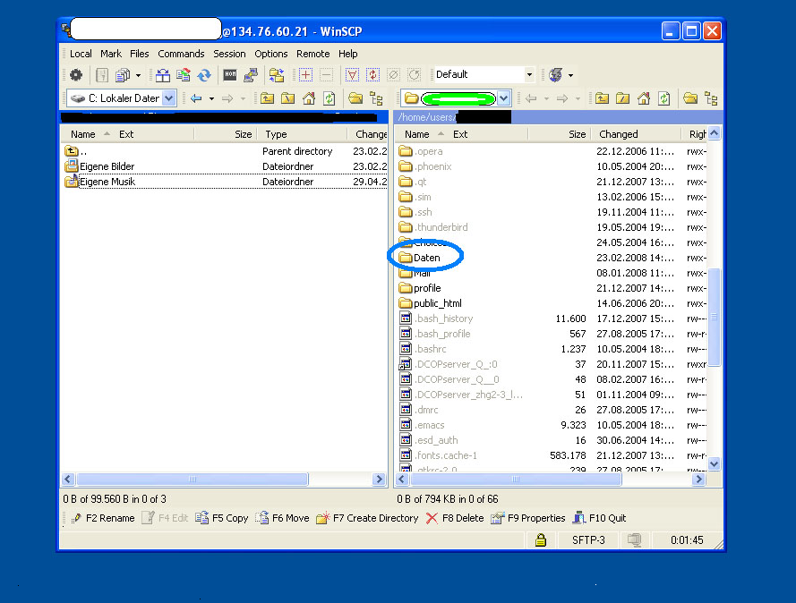
Links wird der PC angezeigt, an dem du sitzt. Hier kannst du den Ordner auswählen, in den du deine Daten aus dem Homeverzeichnis deines Accounts kopieren möchtest. In dem Auswahlfeld darüber kannst du auch einen USB-Stick etc. auswählen. Rechts siehst du das Homeverzeichnis deines Accounts. Daten, die du an den Rechnern in der Uni gespeichert hast, befinden sich meistens in dem blau eingekreisten Ordner Daten oder direkt in dem geöffneten Verzeichnis. Alle Dateien und Ordner, die du kopiert haben möchtest, kannst du jetzt ganz einfach durch Ziehen mit der Maus (oder unten links auf Copy klicken bzw. F5 drücken) in den vorgesehenen Ordner auf der linken Seite schieben.
Wenn du alle Daten kopieren willst, die sich in deinem Verzeichnis befinden, klicke auf irgendeine Datei im rechten Fenster und drücke Strg + A, jetzt ist alles markiert und du kannst es ebenso wie einen Einzelordner kopieren. Du wirst dann gefragt, ob du es wirklich an den angegebenen Ort kopieren möchtest. Dies kannst du dann bestätigen.
Der Kopiervorgang kann je nach Geschwindigkeit deiner Internetverbindung und der Größe der kopierten Daten etwas dauern! Sobald du deine Daten auf deinem PC hast, einfach schließen und fertig.

Zugriff mittels Netzlaufwerkverbindung
Der Zugriff auf das Homeverzeichnis des Studierendenaccounts oder verschiedene andere Dienste und Internetangebote der Universität sind nur von einem PC möglich, der sich im Universitätsnetz befindet. Um also von „außen“ mit dem privaten PC an das Homeverzeichnis heranzukommen oder sich bestimmte Webseiten anzeigen zu lassen, kann entweder die browsergestützte VPN-Verbindung webvpn.gwdg.de oder der VPN Client, der auch für Goemobile heruntergeladen wird, verwendet werden.

1.) Download und Installation des VPN-Clients
Zunächst benötigt der Nutzer den VPN-Client, den er auch für das Funk – und Kabelnetz an der Uni benutzen kann. Download und weitere Anleitung zur Installation findet er unter http://www.gwdg.de/index.php?id=754&L=0#c3225 oder unter http://www.goemobile.de (ich möchte den Cisco-VPN-Client oder VPN-Profile herunterladen).
Nachdem er den Client installiert hat und startet, erscheint folgendes Fenster:
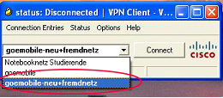
Hier wählt er nun goemobile-neu+Fremdnetz aus und klickt „Connect“. Nun wird er nach seinem Benutzernamen und Passwort gefragt, auch hier nicht das @gwdg-stud nach dem Benutzernamen vergessen.
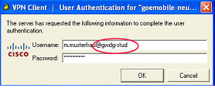
OK klicken, der VPN-Client verbindet nun und der PC des Nutzers erhält wie im Goemobile-Netz eine IP-Adresse der Uni zugeteilt. Diese virtuelle Verbindung legt sich praktisch über die bereits bestehende Verbindung des Rechners zum Internet.

Netzlaufwerk verbinden
Anschließend am PC Arbeitsplatz öffnen (unter Start → Arbeitsplatz).
Nun unter Extras „Netzlaufwerk verbinden“ klicken.
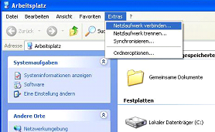
Es öffnet sich ein neues Fenster, erst einen noch nicht belegten Laufwerksbuchstaben auswählen (hier Z) und im Feld Ordner eintragen:
\\samba.student.uni-goettingen.de\home\users\nutzername
. Dann Fertigstellen klicken.
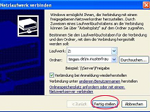
Ein weiteres Fenster erscheint, indem Benutzername und Passwort abgefragt werden. Hier ein ug-student\ voranstellen. OK klicken.
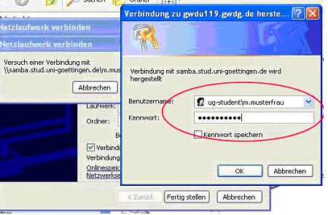
Jetzt öffnet sich ein bekanntes Windows-Explorer-Fenster in dem das Homeverzeichnis angezeigt wird. Im Ordner Daten befinden sich die gespeicherten Dateien bzw. wenn im LRC etwas gespeichert wurde unter Eigene Bilder oder Desktop etc. Hiermit kann so gearbeitet werden, wie mit den eigenen Ordnern auf dem PC, sprich Öffnen, Neu Anlegen, Kopieren, Bearbeiten etc ist nun alles auch innerhalb des Homeverzeichnisses möglich.
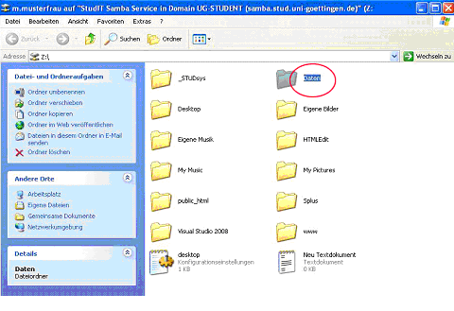
Die Netzlaufwerkverbindung kann unter Extras Netzlaufwerk trennen auch wieder getrennt werden.
tag>account winscp daten sichern

